Lyon, le 10 Janvier 2018

L’inspectrice de l’éducation nationale Economie Gestion
Responsable de la Filière Alimentation à
Mesdames et Messieurs les professeurs et formateurs en BP Boucher

Mesdames et Messieurs les directeurs délégués aux formations

S/c de Mesdames et Messieurs les directeurs de CFA

Rectorat

Inspection de l’Education
Nationale Enseignement technique- enseignement général

n°CI/12/2017
Courriel ien@ac-lyon.fr Téléphone
04 72 80 60 44
Affaire suivie par Christiane Ribat Inspectrice de l’Éducation
nationale Economie gestion Christiane.ribat@ac-lyon.fr

92 rue de Marseille
BP 7227
69354 Lyon CEDEX 07

www.ac-lyon.fr

Objet : mise à disposition de ressources

La réécriture du référentiel de formation du BP Boucher nous a conduit, depuis la rentrée 2016, à engager une réflexion sur un projet de formation transversal. Ce projet concerne les enseignements de technologie, de sciences appliquées et d’économie droit et vise à organiser en commun les modalités de formation des apprentis.

Par conséquent, depuis deux ans, les formateurs en BP Boucher participent à la création de ressources pédagogiques et certificatives.

Ce travail collaboratif a permis d’apporter des repères dont l’utilisation est essentielle à une formation et une certification de qualité, notamment sur l’épreuve E32.

J’ai souhaité regrouper les productions relatives cette épreuve dans une mallette que je mets à votre disposition. Il relève de la responsabilité des directeurs délégués aux formations de vous permettre d’y accéder par un partage sur le réseau de l’établissement.

Je tiens à remercier pour leur coopération toutes celles et tous ceux qui ont collaboré à l’amélioration de nos pratiques formatives et certificatives.

Vous trouverez joint à ce courrier un sommaire qui vous permet de visualiser le contenu de cet outil pédagogique et certificatif. Il est conçu pour vous en faciliter l’utilisation.

Je sais pouvoir compter sur vous pour l’utiliser et pour que nous poursuivions son enrichissement et son amélioration.

Je vous souhaite à toutes et tous une très bonne année 2018.
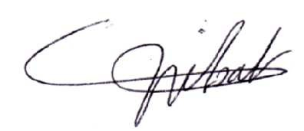

Christiane Ribat

PJ : 1

